A 2020. év nyertese: Kökösy Balázs
Gratulálunk!
Nyereménye: 1 db családi (2 felnőtt és 2 gyerek részére) fürdőbelépő a Szentgotthárdi Thermalparkba
Nyereményéről postán értesítjük ki.
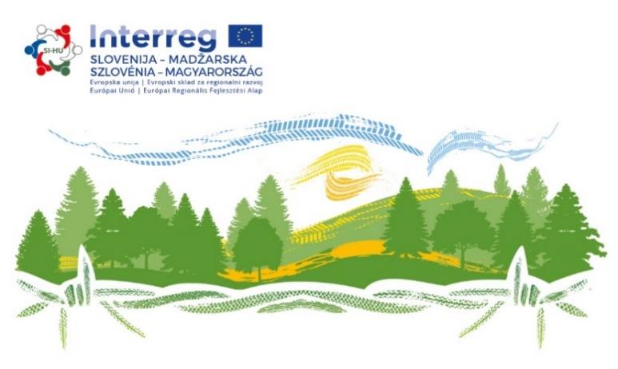
Zmagovalec leta 2020 je Balázs Kökösy
Čestitamo!
Nagrada je 1 kom družinskih (za 2 odrasla in 2 otroka)
vstopnic v Gotthard Therme Thermalpark.
O nagradi bomo poslali sporočilo po pošti.

